Nussecken
nach einem Rezept von Guildo Horn
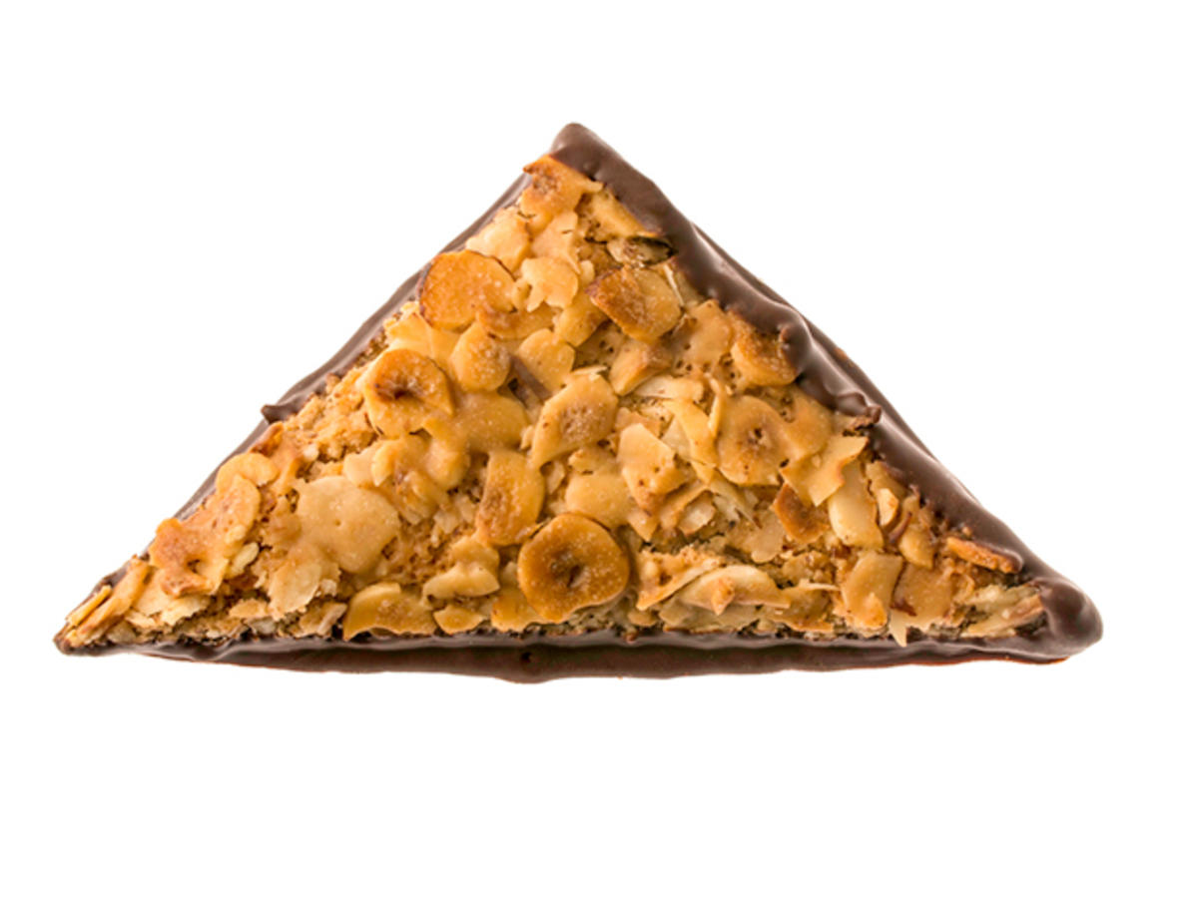

Zutaten: für ein Blech
… für den Teig:
300 gr. Weizenmehl
100 gr.Zucker
1 TL. Backpulver
2 TL. Vanillinzucker
130 gr. Butter weiche
2 St. Eier
1 Prise Salz
… für den Belag:
7 EL. Aprikosenmarmelade
200 gr. Butter
200 gr. Zucker
3 TL. Vanillezucker
4 EL Wasser
200 gr. Haselnüsse gehackt
200 gr. Mandeln gehackt
… für die Schokoglasur:
200 gr. Kuchenglasur dunkel
100 gr. Kuvertüre
Zubereitung:
für den Belag da dieser Auskühlen sollte:
Butter, Zucker, Vanillezucker, mit Wasser aufkochen. geröstete Mandeln und geröstete Nüsse zugeben und auf kochen. Masse erkalten lassen
Teig: Alle Zutaten zu einem Mürbteig verarbeiten. Auf ein Backpapier, in der Größe eines tiefen Backblech, gleichmäßig ausrollen und mit der Aprikosenmarmelade bestreichen.
Die abgekühlte Nussmischung auf den Teig / Blech verstreichen.
Backen: Backofen auf 180°C vorheizen. Dann das Blech einschieben und ca. 20 - 25 min. goldbraun backen.
Glasur: Glasur und Kuvertüre im Wasserbad erwärmen. Vorsicht es darf kein Wasser oder andere Flüssigkeit in die Glasur gelangen.
Nach dem Backen, noch warm / heiß, die Ecken schneiden und auf ein Gitter absetzen. Die Nussecken nun mit der Glasur bestreichen oder eintauchen und auf ein Gitter nun erkalten lassen.
Tip: Vor den Belag kann statt Wasser auch Rum zu gegeben werden. Durch die Zugabe der Kuchenglasur bekommt diese einen schönen Glanz.
Historie:
Nov. 2023 erster Versuch

Gebäck
Essen und Mehr

